PERAN IMAN DAN KESELAMATAN
Kajian Dogmatis Tentang Peran Iman Kristen yang Menyelamatkan dan
Implementasinya bagi Kehidupan Warga Gereja Toraja Jemaat Balombong
Klasis Sangalla’ Selatan
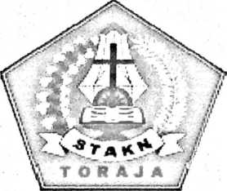
SKRIPSI
PERPUSTAKAAN,
SCKDLAH tinggi agama
KRI3TSN NEGERI TORAJA

Tgl.Twiffia

Induk

IfaKias ; » a.
Dibeli/
Hadi?h dari

Terima dari
Diajukan Kepada Sekolah Tinggi Agama Kristen Negeri (STAKN) Toraja Untuk
Syarat Memperoleh Gelar Saijana Theologi (S.Th)
OLEH
ANDARIAS TARUK ALLO
20102981
JURUSAN : TEOLOGI KRISTEN
SEKOLAH TINGGI AGAMA KRISTEN NEGERI (STAKN ) TORAJA
TAHUN 2016
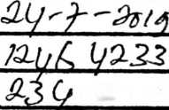
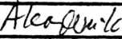

HALAMAN PERSETUJUAN  Judul | Peran Iman dan Keselamatan
Subjudul | : Kajian Dogmatis Tentang Peran Iman Kristen yang  Menyelamatkan dan Implementasinya bagi Kehidupan Warga  Gereja Toraja Jemaat Balombong Klasis Sangalla’ Selatan
Disiapkan oleh  Nama | : Andarias Taruk Allo
Nirm | :20102981
Jurusan | : Teologi KRISTEN

Setelah diperiksa , diperbaiki, dan diteliti ulang, ternyata telah memenuhi
persyaratan untuk mengikuti ujian Skripsi.
Mengkendek, 13 Desember 2016
Dosen Pembimbing
Pembimbing 1
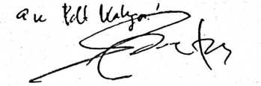
Pdt Pr. Andarias Kabanga, M.Th
Nip: 092103705
Pembimbing 11

Pdt Samuel Tokam, M.Th
Nip: 196703302006011001
HALAMAN PENGESAHAN
Judul Skripsi
Ditulis Oleh
Nirm
Jurusan
Dosen Pembimbing
: Kajian Dogmatis Tentang Peran Iman Kristen yang
Menyelamatkan dan Implementasinya bagi Kehidupan
Warga Gereja Toraja Jemaat Balombong Klasis Sangalla
Selatan.
: Andarias Taruk Allo
: 20102981
: Teologi Kristen
: L Pdt. Dr. Andarias Kabanga, M.Th.
II. Pdt Samuel Tokam, M.Th.
Telah dipertahankan oleh penulis di depan Dewan Penguji Saijana (SI) Sekolah Tinggi
Agama Kristen Negeri (STAKN) Toraja pada tanggal 16 Desember 2016.
Mengkendek, 6 Februari 2017
Dewan Penguji
Penguji I
M.Th
Pdt. Dr. Ismail Banne Ri
NIP. 196072722006041001
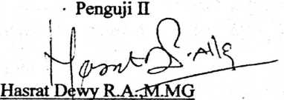
NIP. 1983'08282011012009
Panitia Ujian
Ketua
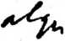
Sekretaris

Algu S. Pabangke, M.Pd
NIP. 198808162011012010
Abraham Rano Pasolon
NIP. 198106112009101003
ui
Toraja
Pdmantung, M.Th
NIP.-T 96072722006041001

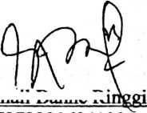
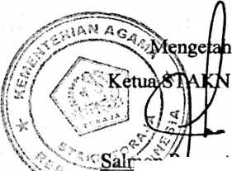
ABSTRAK
Andarias Taruk Allo ( 20102981 ), Tahun 2016 menyusun Skripsi
mengenai Peran Iman dan Keselamatan yang dikaji secara Dogmatis Tentang
Peran Iman Kristen yang Menyelamatkan dan Implementasinya bagi Kehidupan
Warga Gereja Toraja Jemaat Balombong Klasis Sangalla’ Selatan. Dibawah
bimbingan Pdt. Dr. Andarias Kabanga, M.Th, dan Pdt. Samuel Tokam, M.Th.
Penulis membahas topik ini, didasarkan pada suatu alasan yaitu ingin
memperjelas seperti apa peran iman dan keselamatan dalam Gereja Toraja Jemaat
Balombong. Sehingga peran iman dan keselamatan itu dapat dimengerti dan
dipamahi serta dapat diimlementasikan dalam kehidupannya berjemaat. Dalam
merespon alasan tersebut, maka proses penelitian lapangan, penulis mengunakan
Metode Penelitian Kualitatif, yang didalamnya dilaksanakan dengan cara
penelitian pustaka dan lapangan yang dikaji secara Dogmatis.
Melalui kesempatan ini, penulis menyarankan kepada Majelis Gereja
Jemaat Balombong agar tetap mempertahankan pemahaman iman dan
keselamatan. Sehingga wujud nyata dari peran iman dan keselamatan itu dapat
diaplikasikan karena iman itu adalah pemberian Allah sebagai syarat untuk
memperoleh keselamatan.
iii

